Nem ionizáló lézeres berendezések biztonsági rendszere

Document version
Modified by | Date (dd/mm/yyyy) | Revision number | Changes made
EID/ILG | 19/05/2017 | V1.0 | First draft version
EID/ILG | 22/06/2017 | V2.0 | Revision
EID/EE | 17/10/2017 | V2.1 | Revision

Tartalomjegyzék

1. Bevezetés 4
2. Saf-ACS felépítése, működése 5
3. Lézerforrás helyiségek biztonsági rendszerei 7
4. Nem ionizáló másodlagos források (LTA) biztonsági rendszerei 9
5. A feladat műszaki leírása, elvárások 11
5. 1. Szakmai alkalmasság 13
5. 2. Szállítandókkal, fő feladatokkal kapcsolatos követelmények 14

- Bevezetés
A lézerforrás helyiségek PSS (Personal Safety System) rendszerének célja, hogy a lézerberendezésekkel dolgozó személyek biztonságos munkavégzésének körülményeit a lehetőségek szerinti legnagyobb mértékben elősegítse. Ezen célt adminisztratív intézkedések és műszaki rendszerek segítségével éri el.

A munkabiztonsági szabályozás alapja, hogy mely személyek mikor és hol lehetnek jelen, ott milyen körülmények között végezhetnek munkát. Ez természetesen tisztán műszaki rendszerek segítségével nem szabályozható a megfelelő mértékben, például egyes helyiségekbe egyébként jogosan jelen lévő személyeknek egy magasabb biztonsági szintű munkavégzés megkezdésekor el kell hagyniuk a területet.

Más oldalról viszont a fenti célok megvalósítását megfelelő műszaki megoldásokkal nagy mértékben elő lehet segíteni, mintegy elsődleges védelmi vonalként az épület és a lézerberendezések között. A Security Access System (Sec-ACS), amely az épület által biztosított biztonságtechnika szolgáltatás, pontosabban egy műszaki védelmi rendszer, felelős azért, hogy az egész épületegyüttesre vonatkozóan a dolgozók csak a számukra engedélyezett területekre jussanak be. Különösen érinti ez, mint elsődleges védelmi vonal, a lézerberendezéseknek helyet adó szobákat. Ezt általánosságban úgy fogalmazhatunk meg, hogy a tisztaterekbe vezető zsilipek külső ajtajai ezen rendszer által biztosítottak, mind biztonságtechnikai, mind pedig munkabiztonsági szempontból, mely ezen Sec-ACS rendszeren keresztül együttesen valósul meg.

Ezen túlmenően a lézerforrás berendezésekkel kapcsolatos munkavédelmi célú műszaki védelmi rendszere általánosságban a Safety Access System (Saf-ACS) és kifejezetten a PSS-SIS (Personal Safety System – Safety Instrumented System) rendszer. Mindkét rendszerre elmondható, hogy kizárólagosan a veszélyes technológiai berendezéseket magában foglaló szobákban vannak jelen, melyet egyszerűsítve és általánosítva a tisztatéri lézerforrásoknak helyet adó helyiségekkel lehet azonosítani.

A Sec-ACS rendszerhez hasonló műszaki megoldásokkal, de kizárólagosan munkavédelmi szempontú beléptetési, belépés ellenőrzési céllal valósul meg a Saf-ACS rendszer. A két rendszer azonos műszaki megoldásokat használ (RFID kártyás beléptetés), de egymással nincsenek funkcionális (adatbázisok közötti) kapcsolatban, viszont a külső térből való belépésre szolgáló zsilipeknél a fekete és tisztaterületek közötti ajtóknál zsilipfunkció megvalósítása szükséges. Ez történhet a rendszerek integrációjával, vagy a Sec-ACS által vezérelt ajtókon egy újabb nyitásérzékelő elhelyezésével. Míg előbbi rendszer egy statikus védelmet valósít meg, utóbbi egy, a szoba belső állapotát is figyelembe vevő – és ebben az értelemben - dinamikus beléptetést: a szobában lévő veszélyforrások mindenkori szintjét összehasonlítja a belépést megkísérlő személy előre eltárolt jogosultságaival, és ennek megfelelően hoz döntést a belépésről.

A Saf-ACS rendszer a kutatástechnológiai berendezések üzemállapotáról, pontosabban az ezekből következő, általuk létrehozott veszélyekről a PSS-SIS rendszerekből kap információkat.

A lézerforrás helyiségek PSS-SIS rendszere egy biztonsági minősítéssel (SIL 2 vagy ekvivalensen „PL d” az előzetes risk assessment analízisek eredményei alapján) rendelkező reteszelő (interlock) rendszer. Amellett, hogy közvetlenül kapcsolatban áll a lézerberendezésekkel, figyeli azok működését, valamint befolyásolja is azokat a külső környezet paraméterei alapján (szűkebb körben az adott helyiség, de tágabb értelemben az egész épület működésével kapcsolatos információk alapján – pl. tűzjelzés esetén leállítja a berendezéseket).

- Saf-ACS felépítése, működése
A Sec-ACS és Saf-ACS rendszerek közötti területi elhatárolást mutatja az alábbi ábra.

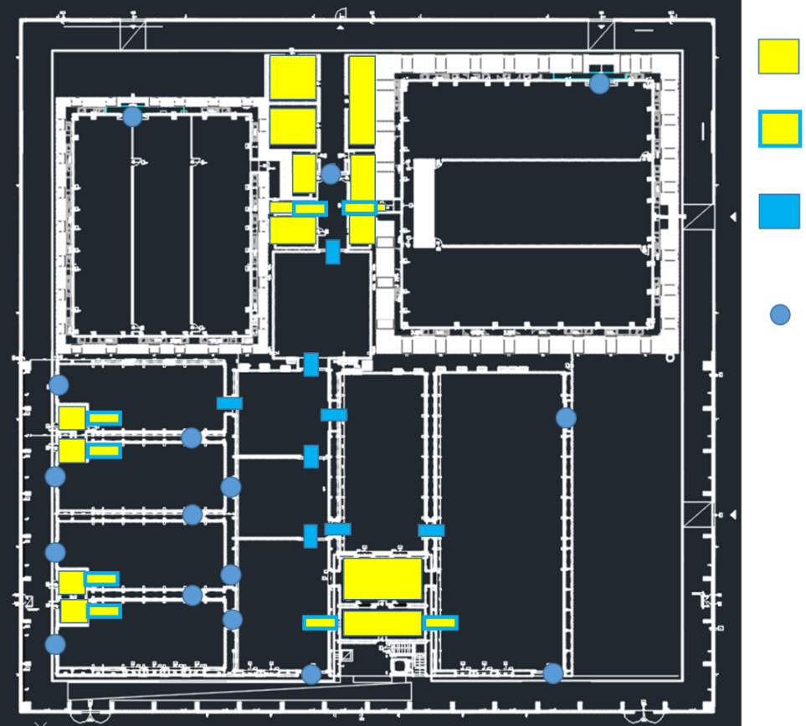
Saf-ACS által védett pont
Kulcsrazárt belépési pont
Sec-ACS által védett terület
Sec-ACS helyett Saf-ACS által védett terület
1. ábra Saf-ACS és Sac-ACS területi elhatárolása
A Saf-ACS rendszer működését, azaz a kártyaolvasás és beléptetés megvalósítását, a külső és belső kijelzők vezérlését (megjelenítendő információk meghatározását és azok továbbítását a megjelenítők felé az alábbi ábrán jelölt eszközkomponensek és az azok között jelölt információs csatornák biztosítják. A sematikus megjelenítés alkalmazandó minden tisztatéri helyiségre. A két beléptetőrendszer közötti területeken (kék keretű sárga négyszögek) a két rendszer olyan integrációja (vagy további nyitásérzékelők elhelyezése szükséges), amellyel a helyiségek ajtajainak zsilip működése biztosítható.

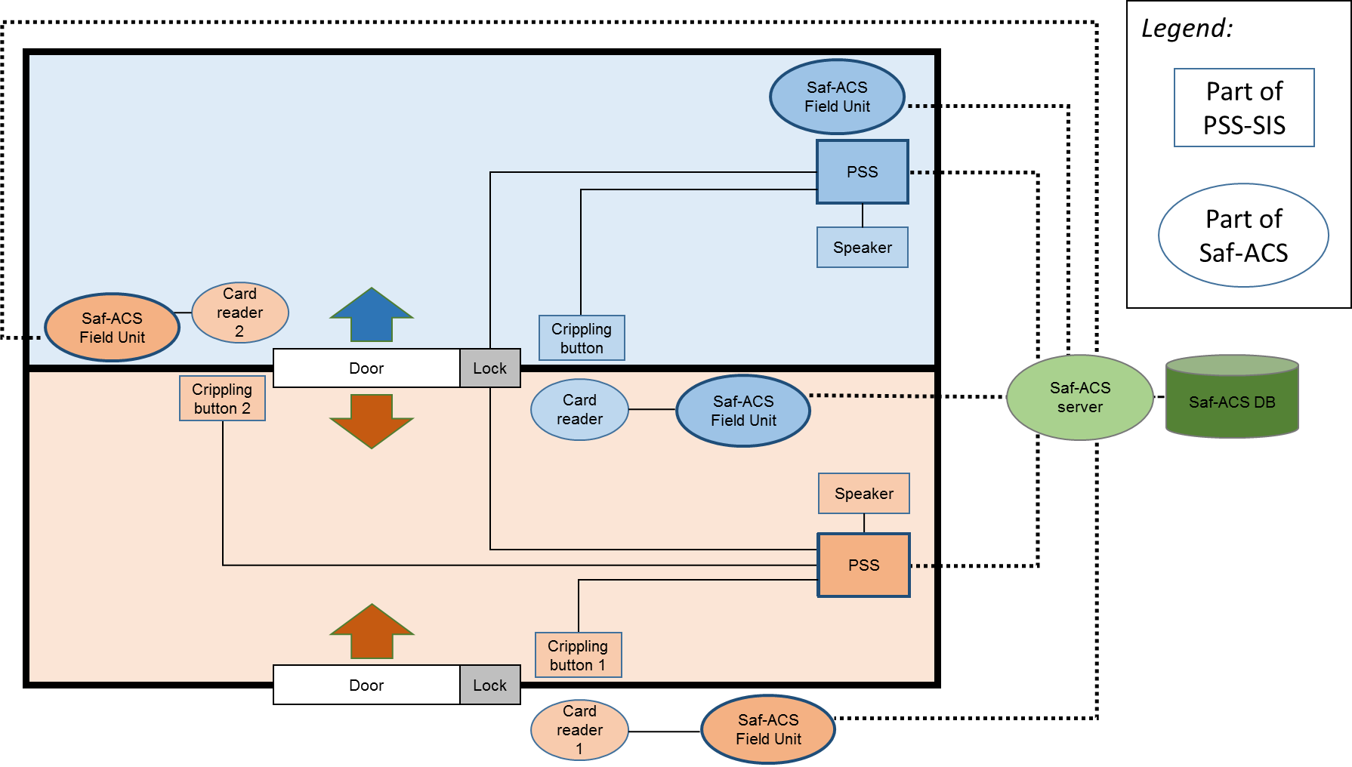
2.. ábra A Saf-ACS elvi vázlata

A Saf-ACS rendszer a szállítási terjedelem olyan része, amely általánosságban különbözik a szállítandó többi komponenstől abban az értelemben, hogy itt nem csak egyes eszközök leszállítása a feladat, hanem egy komplett, autonóm, integrált ipari beléptetőrendszer megvalósítása (nem SIL minősített) felügyeleti szoftverrel, vezérlőközponttal, beléptető terminálokkal, meglévő Wiegeland EM4102 típusú kártyákkal való együttműködéssel.

A kiépítendő rendszer rendelkezzen egy központi szerverrel, amely a rendszer kártyavezérlőit felügyeli és irányítja, ezen fusson egy felügyeleti szoftver, amellyel a belépési jogosultságok beállíthatók, illetve a belépési kísérletek naplózásra kerülnek. Ezen központi szerverhez kapcsolódjanak a kártyaolvasó vezérlők (fenti ábrán Saf-ACS Field Unit megnevezéssel hivatkozva), ezekhez pedig a fentiek szerinti RFID kártyaolvasók.

A rendszernek vagy integrálódnia kell az épületben már meglévő Siemens típusú biztonságtechnikai rendszerhez a – fentebb leírt - tisztatéri belépési pontoknál az ajtók zsilipelési funkciójának ellátásához, vagy egyedileg, pl. újabb nyitásérzékelők elhelyezésével kell ezt megvalósítania. Integrált esetben a biztonsági PLC felé a tűzjelzés továbbítása ezen rendszeren keresztül is történhet.

Ezen beléptetőrendszernek a PSS rendszer felé fizikai kontaktusokon keresztül kell helyiségenként a belépni szándékozó jogosultsági szintjéről (maximum 7 db) átjelzést adnia, mely adatot a központi felügyeleti szoftverből lehessen beállítani. Például Alap Aladár belépési jogosultságai minden ajtóra külön és függetlenül beállíthatók oly módon, hogy minden helyiségre meghatározásra kerül, hogy neki mely helyiségbe a maximálisan 7 db szint közül ott melyik a rá vonatkozó. Az ajtók nyitását (azaz az elektronikus zárak vezérlését) ezen átjelzést követően a PSS rendszer fogja elvégezni.

Hálózati hiba esetén a Saf-ACS rendszer képesnek kell lennie offline, az utolsó online jogosultságok alapján tovább működni.

- Lézerforrás helyiségek biztonsági rendszerei
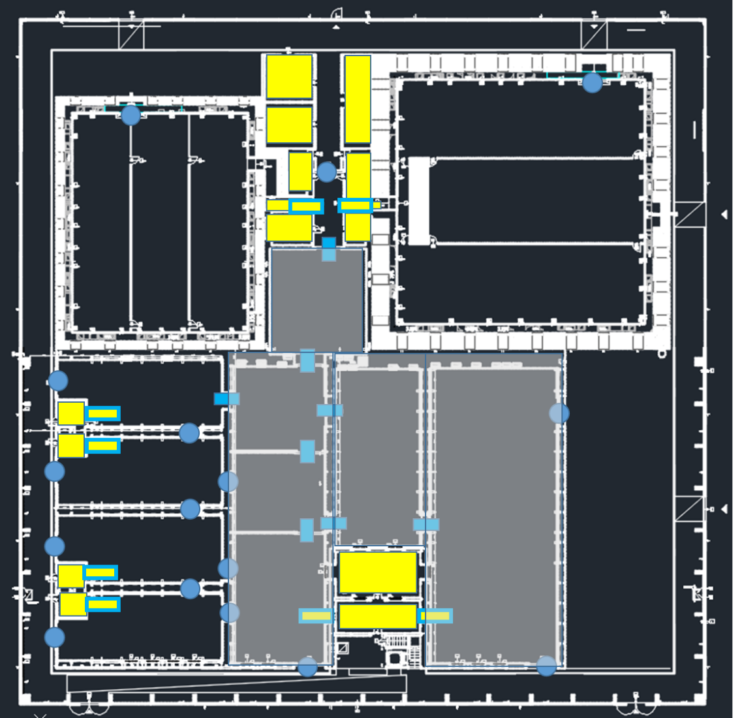
2. ábra PSS-SIS rendszer I. megvalósítási üteme (szürke terület) – tervezett változat

A lézerforrás helyiségek PSS-SIS rendszerének sematikus komponenseit és működését az alábbi ábra szemlélteti.

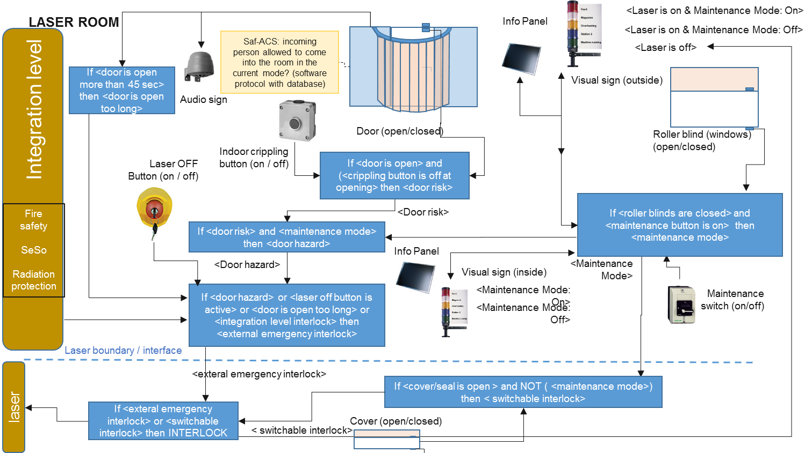

A rendszer fizikailag és logikailag is közvetlenül kapcsolódik (az ábrán szaggatottal jelölt) a lézeres berendezés saját PSS-SIS rendszeréhez kontaktusokon keresztül.

A rendszer felépítése, mely koncepcionálisan általánosságban alkalmazható minden tisztatéri lézerforrás helyiségre, melyet a 2. ábra jelöl - ide nem értve a zsilipeket – az ábra és a csatolt anyagkiírás szerint a következő:

- minden helyiségben van egy dedikált biztonsági PLC, illetve ahhoz kapcsolódóan terepi IO-k
- a kék négyzetekben jelölt biztonsági függvények és az azok közötti nyilak a biztonsági PLC-kben futó logikai funkciókat határozzák meg
- ezen biztonsági PLC-k egy adatbuszon keresztül össze vannak kötve egymással (ez valósítja meg az integrációs szinti együttműködést a különböző rendszerek között az egész épület vonatkozásában)
- különböző beavatkozó gombok, mint vészgomb, maintenance mód engedélyező kapcsoló, belépést engedélyező kapcsolók adják a rendszer HMI bemeneteit
- a HMI kapcsolat visszajelző rétege 3 állapotú lámpaoszlopokból, integrált kijelzőkből és hangjelzőkből áll
- a rendszer érzékelő rétegének része még a helyiséget figyelő aktuátorok, mint az ablakok rolóinak (összes ablaknál) pozícióját vagy az ajtó nyitását figyelő szenzorok (összes ajtónál)
- valamint a rendszer logikai és fizikai kapcsolatban áll a Sec-ACS rendszerrel az előző fejezetben leírt működést megvalósítandó

- Nem ionizáló másodlagos források (LTA) biztonsági rendszerei
Az LTA területet lefedő PSS-SIS rendszer célja a nem ionizáló sugárzást keltő kísérletek biztonságos körülményeinek elősegítése.

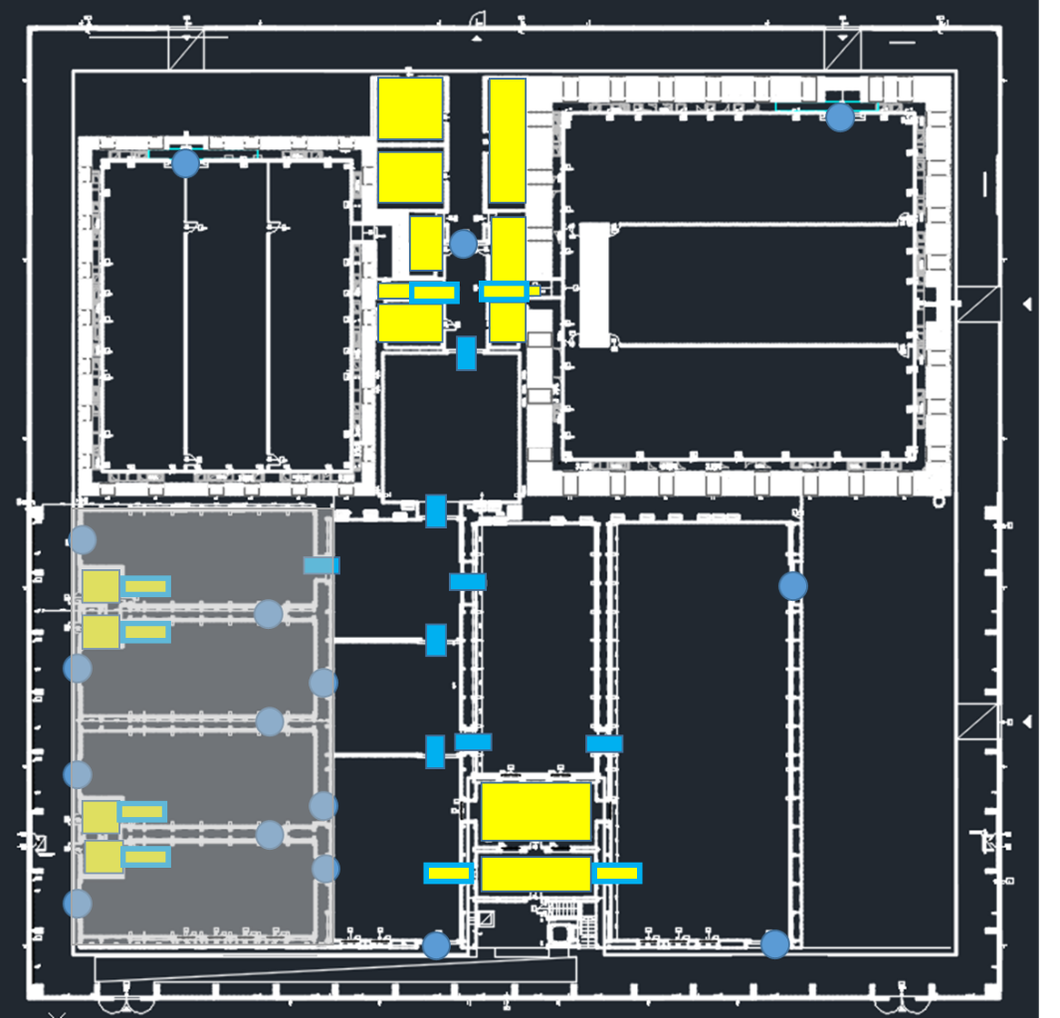

3. ábra PSS-SIS rendszer I. megvalósítási üteme (szürke terület) – opcionális változat
Az LTA helyiségek PSS-SIS rendszerének sematikus komponenseit és működését az alábbi ábra szemlélteti.

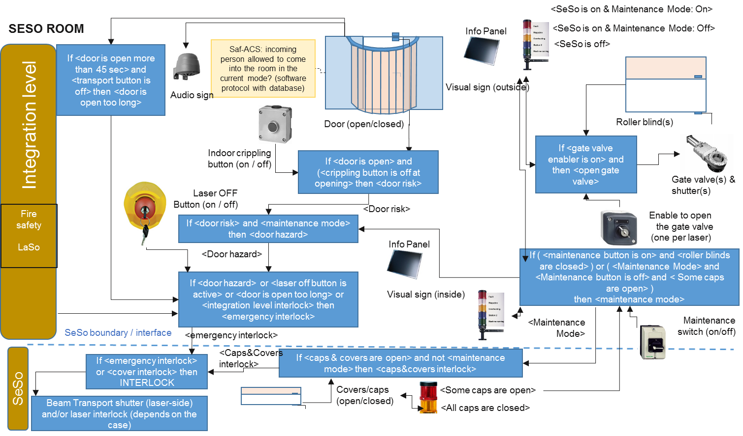

A rendszer strukturális felépítése bizonyos mértékig hasonló a lézeres területek 7. oldalon ismertetett koncepciójával, viszont több tekintetben el is tér attól A jellemző sajátosságok különösen a következők:

- A lézernyaláb helyiségbe való belépési pontján egy tolózár (gate valve) taláható, mely a nyalábot végső akadályként blokkolja (üzemszerűen egy más technikai megoldás, a beam dump végzi ezt a feladatot). Ez a zár csak a kísérletek időtartama alatt van nyitva. Nyitását-zárását a PSS-SIS végzi. A zár nyitását a kísérletet vezető felelős személy egy manuális kapcsolóval engedélyezi. Bármilyen jellegű rendellenes üzemállapot esetén a tolózár azonnal zárásra kerül.
- Az LTA másodlagos forrásokat lézerfénnyel ellátó nyalábvezetési rendszer, valamint az LTA rendszerek tekintetében is, a nagyenergiájú lézernyaláb esetén szükséges elektronikusan blokkolni az irányítórendszert, annak érdekében, hogy a lézernyaláb véletlenül se jelenjen meg egy másik helyiségben és véletlen se lépjen ki a megengedett útvonaláról.
- A berendezések betekintő nyílásokkal lesznek ellátva (beállítás ellenőrzése céljával), a kísérletek csak ezen betekintő nyílások zárt/takart állapotában végezhetők. A nyílásokat szenzorokkal kell ellátni, a fedelek állapotáról kétállapotú fényjelző fogja tájékoztatni a benntartózkodókat.

- A feladat műszaki leírása, elvárások
Ajánlattevő feladata különösen, de nem kizárólagosan a csatolt anyagjegyzékben és a korábbi fejezetekben meghatározott feladatok elvégzése, az alábbiak szerint:

- az anyagjegyzékben meghatározott minőségű, minősítésű és mennyiségű tételek beszerzése,
- a Saf-ACS rendszer tervezése, anyagainak beszerzése, leszállítása, helyszíni telepítése, beüzemelése, a PSS-SIS rendszerrel történő integrációja. A Megrendelő előnyben részesíti a referenciával igazolt komplett beléptető rendszerek alkalmazását. Referenciával nem igazolt új fejlesztésű rendszerek esetén fenntartja a jogot a szakmai elfogadhatóság elbírálására. Újonnan fejlesztett rendszer esetén a Vállalkozónak a Megrendelő rendelkezésére kell bocsátania az összes szükséges forráskódot. A Megrendelő korlátozás nélküli licenszre jogosult.
- a Saf-ACS rendszerrel kapcsolatos fél napos betanítás, rendszeradminisztráció és rendszerfelhasználói tekintetben
- az eszközök, helyszíni telepítése, a megadott szempontok (végzettség, létszám) szerinti csapattal,
- A biztonsági PLC programozásához szükséges programozószoftver, példaprogramok és az ezekhez kapcsolódó összes licensz szállítása, és a Megrendelő számára korlátozások nélküli átadása.
- az anyagjegyzékben szereplő, helyszíni felmérésen alapuló tételek (kábel, csatorna, stb.) felülvizsgálata, pontosítása az átadott alaprajzi tervek szerint,
- utóbbi két tételhez nyújt adatszolgáltatást a jelen felhívás mellékleteként kiküldött rajzok, melyeket a mellékelt könyvtárak tartalmaznak:
  - 01_logikai_elrendezes könyvtár: a fent megadott területekre vonatkozó felülnézeti rajz, mely megadja a beépítendő eszközök logikai elrendezését. A rajzon szereplő eszközök közötti kapcsolat az alábbi:
Azonosító | Név | Bekötés | Kapcsolat
1. | Ajtó- és ablaknyitás érzékelő | Közvetlenül a biztonsági PLC-be | SIL-2
2. | Hangjelzés | Közvetlenül a biztonsági PLC-be | SIL-2
3. | Fényjelzés | Közvetlenül a biztonsági PLC-be | SIL-2
4. | Vészgomb | Közvetlenül a biztonsági PLC-be | SIL-2
5. | Ajtónyitás érzékelő bénító gomb, belső | Közvetlenül a biztonsági PLC-be | SIL-2
6. | Karbantartási mód engedélyező kapcsoló | Közvetlenül a biztonsági PLC-be | SIL-2
7. | Információs panel | Közvetlenül a biztonsági PLC-be | Adatkapcsolat
8. | Elektromágneses ajtózár | Közvetlenül a biztonsági PLC-be | SIL-2
9. | Betekintő nyílás fényjelzés | Közvetlenül a biztonsági PLC-be | SIL-2
10. | Tolózár nyitás engedélyező kapcsoló | Közvetlenül a biztonsági PLC-be | SIL-2
11. | Kártyaolvasó | Közvetlenül a Saf-ACS vezérlőközpontjába | Adatkapcsolat

  - 02_falnezeti_rajzok könyvtár: a terepi eszközök fizikai elrendezését mutatja be, a leálló ágak, azaz a szükséges csatorna és kábelmennyiségek meghatározásához ad támpontot.
  - 03_egyvonalas_rajzok könyvtár: a biztonsági PLC szekrény megvalósításához, valamint az eszközök bekötéséhez ad támpontot. A HR és az LTA4 helyiségek egyvonalas rajzait adják meg a megfelelő könyvtárak, a többi helyiséghez (HF, SYLOS, THz, Alignment, MIR, LTA1, LTA2, LTA3) tartozó egyvonalas rajzokat Megrendelő ugyanazon elvek mentén tervezi, mint ahogyan a HR-t és az LTA-4et. Az összes rajzot a megajánlott gyártmányoknak megfelelően Megrendelő a szerződéskötést követő legfeljebb 30 napon belül átad Vállalkozónak.
- munkavégzés tisztatéri környezetben, fokozott munkafegyelem mellett a megadott tisztasági kritériumok betartása érdekében,
- jelen dokumentum célja, hogy az előzőekben, és különösen az anyagjegyzékben és műszaki leírásban meghatározott feladatok szükségességét és okát meghatározza, de nem képezi Ajánlattevő feladatának részét a rendszer logikai működésének megvalósítása,
- különösen részét képezi azonban Ajánlattevőnek a fentiekben is ismertetett berendezések, eszközök fizikai kiépítése, összekötése és a rendszer ebben az értelemben vett átfogó fizikai megvalósítása (ide nem értve a programozást)
- a munkavégzés ISO14644 szerinti tisztateres területen zajlik, a vállalkozónak kiemelt figyelmet kell fordítania munkaterület rendszeres takarítására, a hulladékanyagok deponálásra. Fúrás csak folyamatos elszívás mellett végezhető.
- biztonsági PLC vezérlőszekrény műhelyben történő szerelése, bevizsgálása CE jellel történő ellátása a megrendelő által a munka megkezdésekor EPLAN P8 formátumban átadott rajzok alapján, a szerelés során elvégzett változások felvezetése.
- A szerelési és kábelezési munkák tesztelése és funkcionális és érintésvédelmi felülvizsgálata
- Megvalósulási tervdokumentáció átadása az ipari gyakorlat szerinti terjedelemben, ideértve különösen a következőket:
  - 3pld. nyomtatott, 1 pld. digitális, a Megrendelő által a munka megkezdésekor EPLAN P8 formátumban átadott rajzok aktualizálása
  - Felelős Műszaki Vezetői nyilatkozat
  - Kivitelezői nyilatkozat
  - Beépített anyagok minőségi tanúsítványai
  - A beépített kábelek megfelelőségéről minősítési jegyzőkönyv átadása (különösen OTDR és szakadásmentesség értelemszerűen)
  - Üzembe helyezés előtti első felülvizsgálati jegyzőkönyv átadása
- a leszállított biztonsági minősítésű PLC eszközökhöz Ajánlattevőnek feladata a műszaki leírásban meghatározott támogatás biztosítása az alábbiaknak megfelelően:
  - A biztonsági PLC hardver komponenseivel, felépítésével, programozásával, a terepi eszközök rendszerbe történő integrálásával kapcsolatos tréning, mindenre kiterjedő példaprogramok (többek között a biztonsági digitális és analóg bemeneti/kimeneti modulok használatára, biztonsági nyitásérzékelők használatára, biztonsági zárak használatára, vészleállító gombok használatára, elektromechanikai beavatkozó szervek használatára) biztosításával
  - 50 mérnökórányi támogatás biztosítása, amely a biztonsági PLC eszközök programozásával, tervezési, megvalósítási problémákkal kapcsolatos szakmai kérdések megválaszolását tartalmazza, mind távoli (elektronikus vagy telefonos kapcsolattartás), mind pedig helyszíni segítségnyújtáson keresztül
  - a letelepített rendszer perifériáknak megfelelő tesztprogramok elkészítése, tesztelése és dokumentálása, amely az egyes perifériaelemek működését igazolni tudja.

  - Szállítandókkal, fő feladatokkal kapcsolatos követelmények

- A szállított eszközöket úgy kell telepíteni, hogy ne lehessen könnyedén elektromosan vagy mechanikusan kiiktatni a rendszerből.
- A megvalósításra kerülő rendszer funkcionális biztonság szempontjából kritikus központi vezérlőjének a következő feltételeket kell teljesítenie:
  - MSZ EN ISO 13849 szabvány szerint: PLd megfelelőség, vagy MSZ EN IEC 61508 szabvány szerint: SIL 2 megfelelőség
  - Programozhatóság EN/IEC 61131-3 szerint: utasítás lista, létra diagram, funkció blokk,
  - Távoli elérés protokollon keresztüli programozhatóság (preferált Ethernet TCP/IP)
  - Tápfeszültség független programmemória
  - Bővíthetőség, moduláris felépítés
  - Szabványos tápellátás
  - Beépített memória
  - A programozáshoz szükséges teljes fejlesztői környezet, ideértve a létrehozott kód eszközre való letöltésének rendelkezésre állását
  - A mérnöki támogatás keretében létrehozott forráskódok felhasználási jogainak teljes körű átadása

Az információs panelnek alkalmasnak kell lennie a biztonsági PLC-vel való közvetlen együttműködésre

